**Pressemitteilung des Zentrums der Brandenburgischen Hochschulen für Digitale Transformation (ZDT)**

**Brandenburgs Hochschulen laden ein zur dritten virtuellen Tagung „ZDT-Forum: Digitale Hochschule Brandenburg“**

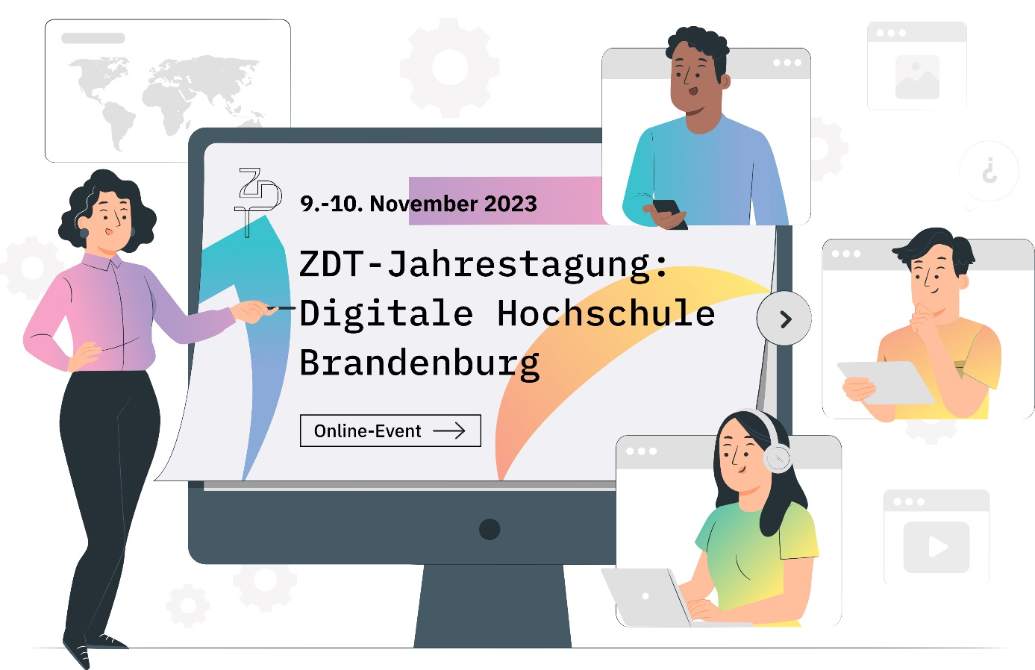

**Bildunterschrift:** Am 9. und 10. November 2023 laden die acht im Zentrum der Brandenburgischen Hochschulen für Digitale Transformation (ZD) verbundenen Kooperationshochschulen Interessierte zur virtuellen Jahrestagung ein.

**Bild:** Storyset - Pana

**Subheadline:** Digitalisierung an Hochschulen

**Teaser:**

**Bei der Digitalisierung arbeiten die staatlichen Hochschulen Brandenburgs seit vier Jahren im Kooperationsverbund Zentrum für Digitale Transformation (ZDT) eng zusammen. Am 9. und 10. November 2023 laden sie alle Interessierten, Beschäftigten und Studierenden zur 3. Jahrestagung ein. Das „ZDT-Forum: Digitale Hochschule Brandenburg“ gibt Einblicke in aktuelle Projekte und Themen.**

**Text:**

Welche sind die wichtigsten Themen und größten Herausforderungen, die an den Brandenburger Hochschulen im Rahmen der digitalen Transformation im kommenden Jahr zu bewältigen sind? Wie wird der aktuelle Stand der Digitalisierung eingeschätzt, wo wird Entwicklungspotential gesehen und wie können diese Hürden überwunden werden? Um diese und andere Fragen geht es bei der dritten Jahrestagung des Zentrums für Digitale Transformation (ZDT) der Brandenburgischen Hochschulen am 9. und 10. November 2023. Die virtuelle Veranstaltung richtet sich an Beschäftigte der Hochschulen in Wissenschaft und Verwaltung sowie an Studierende und Interessierte. Los geht es am Donnerstag mit Impulsen und einer Diskussion zu Herausforderungen und Entwicklungschancen der digitalen Transformation in Brandenburg. Am Nachmittag stellen sich die Vertreterinnen und Vertreter der laufenden [ZDT-Kooperationsprojekte](https://zdt-brandenburg.de/veranstaltungen/kooperationsprojekte-der-brandenburgischen-hochschulen-im-kurzportraet-2023/) vor und freuen sich auf einen hochschulübergreifenden Austausch. Im Anschluss diskutieren Studierendenvertreterinnen und -vertreter aus Brandenburg über Erreichtes und noch zu Erreichendes in Sachen Digitalisierung.

Spannend wird es auch am Freitagvormittag: Gleich [22 Digitalisierungsprojekte der Hochschulen aus Brandenburg stellen sich vor](https://zdt-brandenburg.de/veranstaltungen/digitalisierungsprojekte-der-hochschulen-stellen-sich-vor-2023/). Ob in Studium und Lehre, Forschung und Transfer oder Verwaltung – hier gibt es einen umfassenden Einblick und die Möglichkeit zum direkten Austausch mit den Digitalisierungs-Macherinnen und -Machern.

Die Teilnahme an der ZDT-Tagung ist für alle Interessierten kostenlos und ohne Anmeldung möglich. Der Zugangslink wird vor Veranstaltungsbeginn auf der Veranstaltungsseite bereitgestellt.

**Über das ZDT**

Die Brandenburgischen Hochschulen arbeiten bei der Digitalisierung eng zusammen: im Forschungsdatenmanagement, bei offenen Publikationen und Bildungsressourcen, bei Online-Prüfungen, im elektronischen Dokumentenmanagement, bei der Beschaffung von Hard- und Software, im Bereich der Informationssicherheit und in der Strategieentwicklung, bei der Umsetzung des Online-Zugangsgesetzes und auch im Bibliotheksmanagement. Bessere digitale Services durch Erfahrungsaustausch und engere Zusammenarbeit - darum geht es beim Kooperationsverbund ZDT, dem Zentrum der Brandenburgischen Hochschulen für Digitale Transformation (ZDT).

Die Hochschulen im Land Brandenburg haben sich daher mit dem Ministerium für Wissenschaft, Forschung und Kultur (MWFK) auf dem Gebiet der Digitalisierung auf eine enge und vertrauensvolle Zusammenarbeit verständigt. Mitglieder im Kooperationsverbund sind die Brandenburgische Technische Universität Cottbus-Senftenberg, die Europa-Universität Viadrina Frankfurt (Oder), die Filmuniversität Babelsberg, die Fachhochschule Potsdam, die Hochschule für nachhaltige Entwicklung Eberswalde, die Technische Hochschule Brandenburg, die Technische Hochschule Wildau und die Universität Potsdam.

Durch das ZDT soll ein zeitgemäßes Portfolio an IT-Diensten für alle beteiligten Hochschulen etabliert werden. Dazu werden gemeinsame Projekte durchgeführt, die zur strategischen Digitalisierung in der Verwaltung und Infrastruktur, in Studium und Lehre sowie in Forschung und Transfer beitragen. Die Aktivitäten werden durch das Ministerium für Wissenschaft, Forschung und Kultur des Landes Brandenburg gefördert. Eine Geschäftsstelle koordiniert seit April 2020 die Aktivitäten des Kooperationsverbundes.

**Weiterführende Informationen**

Zur Programmübersicht der virtuellen ZDT-Tagung: <https://zdt-brandenburg.de/events/jahrestagung-2023-digitale-hochschule-brandenburg/>

Informationen zum ZDT: <https://zdt-brandenburg.de/>

Zur Digitalisierungsagenda des MWFK und der brandenburgischen Hochschulen: <https://zdt-brandenburg.de/wp-content/uploads/2022/01/ZDT_Digitalisierungsagenda-von-MWFK-und-BLRK-2021.pdf>

**Fachliche Ansprechperson des ZDT:**

Fabian Heuel  
Leiter der Geschäftsstelle des ZDT  
TH Wildau  
Hochschulring 1, 15745 Wildau  
Tel. +49 (0) 3375 508 741  
E-Mail: heuel@th-wildau.de

**Ansprechpersonen Externe Kommunikation der TH Wildau:**

Mike Lange / Mareike Rammelt  
TH Wildau  
Hochschulring 1, 15745 Wildau  
Tel. +49 (0)3375 508 211 / -669  
E-Mail: presse@th-wildau.de